Цена от 31.05.2022
Водосточная система ф125\100 «ВегаСток»
(розничный прайс )

Наименование | Ед.изм. | Цена в рублях
 |  | Оцинк. | Окраш.
Желоб 3000 ф125 | Шт | 625 | 682
Желоб 2000 ф125 | Шт | 415 | 454
Желоб угловой 90” 330*330 ф125 | Шт | 381 | 462
Желоб угловой 135” 330*330 ф125 | Шт | 702 | 831
Заглушка желоба ф125 | Шт | 75 | 88
Соединитель желоба ф125 | Шт | 118 | 124
Крепление желоба вертикальное ф125 | Шт | 130 | 140
Воронка выпускная ф125\100 | Шт | 248 | 279
Воронка водосборная ф250\100 | Шт | 522 | 574
Колено ф100 | Шт | 198 | 234
Труба 1000 ф100 | Шт | 266 | 298
Труба 2000 ф100 | Шт | 532 | 594
Труба 3000 ф100 | Шт | 798 | 893
Отмет ф125 | Шт | 202 | 240
Крепление трубы ф100 саморез 8*140 | Шт | 113 | 121
Крепление трубы ф100 лапка | Шт | 99 | 116
Тройник водосточный ф 100 | Шт | 938 | 1062

Цветовая гамма
RAL3005 (вишневый) | RAL7004 (серый)
RAL6005 (зеленый) | RAL7024 (серый графитовый)
RAL8017 (коричневый) | RAL5005 (синий)
RAL9003 (белый) | Оцинкованная сталь

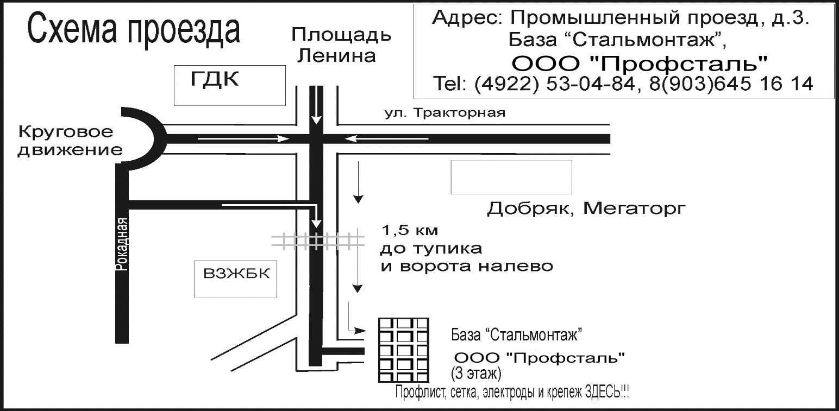
Контактное лицо: Филиппов Михаил Владимирович
тел. 8(903)645-16-14

